海洋王JW7210节能强光防爆电筒(推动式开关)
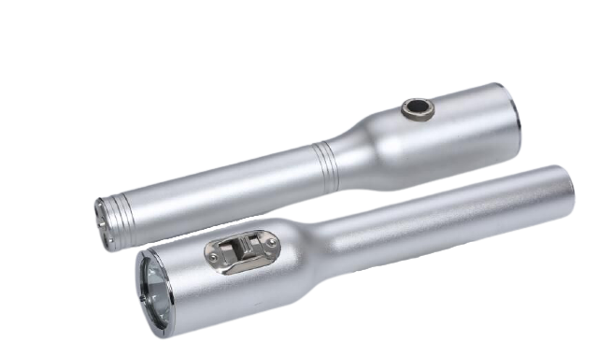

来源网址：www.hywss.cn
市场零售价格参考：680元/套
乐清海洋王JW7210节能强光防爆电筒(推动式开关)-产品简介
乐清海洋王为满足市场对小型照明灯具的需求，最新研制开发出JW7210节能强光防爆电筒，能安全可靠地为易燃易爆场所、消防、部队、工矿企业、水下及其他工作现场提供移动照明。

一.乐清海洋王JW7210节能强光防爆电筒(推动式开关)-性能功:
● 隔爆型最高防爆等级，可在易燃易爆场所安全工作。
● 高能无记忆电池容量大，寿命长，自放电率低；采用大功率、高亮度白光LED光源，灯具照射距离可达100米以上 ，可视距离达5000米以上。
● 采用PWM脉宽调制技术，连续使用9小时，光照度始终一致。
● 密封性好，可在200米水下正常工作；进口高硬度合金外壳能承受强力碰撞和冲击。
● 智能型充电器设有低电压保护和充电显示装置。
● 结构精巧，美观轻盈，操作简单，携带方便。

二.乐清海洋王JW7210节能强光防爆电筒(推动式开关)-使用方：
① 使用时，按住开关滑块向前或向后推，即可开启或关闭灯具。
② 每次使用后都应及时充电，保证电池经常处于满电状态；一次充满电后，可以在6个月内随时使用。若长期放置不用，每隔半年应补充充电4小时。
③ 使用中，电池电量即将耗尽时，电筒的光亮度会急剧减弱，此时应停止使用并在安全场所充电或换上备用电池。
④ 充电器的输入电压为220VAC，内置充电保护装置。当充电器指示灯为红色时表示正常充电，指示灯转换为绿色时表示电池已充满；手电筒后盖上的充电插口为大小孔，只要将充电器的输出插头对应插入充电插口即可。
⑤ 更换电池时先用专用工具将电筒的尾盖旋下，取出筒内电池，换上新电池即可（注意正极朝前）。
警告：充电必须在安全场所进行。每次使用后应及时充电。

三.乐清海洋王JW7210节能强光防爆电筒(推动式开关)-注意事项：
／携带或运输包装时，必须将开关锁定，以防在运输途中开关误动。／经常检查并保证灯头壳与套筒体之间结合紧密，以增强防水、防爆和抗冲击的能力。／在腐蚀性环境或海水中使用后应将手电筒表面揩拭干净。／电筒出现故障时，必须交由专业人员进行维护。

四.乐清海洋王JW7210节能强光防爆电筒(推动式开关)-技术参数:
额定电压 3.7V
额定容量 4.4 Ah
光源 （LED）
工作电压 3.7V
电流 强光 700mA
工作光 350mA
平均使用寿命 ≥10万h
连续放电时间 强光 ≥6h
工作光 ≥10h
充电时间 6h
电池使用寿命 约1500 循环
外形尺寸 外径 40mm
长 216mm
重 量 0.25kg

五.乐清海洋王JW7210节能强光防爆电筒(推动式开关)-售后服:
本产品严格按照ISO9001:2000国际质量管理体系标准进行质量控制,确保产品质量高于国家标准,完全达到设计要求,产品实行3年保用,光源保用一年 ,自购买之日起3.5年内，产品正常使用下出现任何故障由本公司负责免费维护.

